1 số HD trong Quản lý dự án CNTT

Thiết kế một giao diên đồ hoạ với người sử dụng

Cài đặt một mạng địa phương

Kiểm thử tích hợp của các thành phần trong hệ thống

Huấn luyện người sử dụng dùng ứng dụng mới ( thuộc về vấn đề kỹ thuật, công việc của nhân viên)

Cài đặt một tập các lớp của java

Lập tài liệu về các quyết định thiết kế và mã nguồn ( Có mỗi cái này là PM)

Vấn đề liên quan đến kỹ thuật, công việc lẻ tẻ thì không phải việc của PM.

Quản lý Những người tham gia dự án ( StakeHolders) quản lý những người tham gia dự án ( Manage Stackeholder ) => PM

* Nhà tài trợ dự án
* Người điều hành
* Đội ngũ
* Khách hàng
* Những người ký hợp đồng
* Nhóm quản lý chức năng

Đội nhóm ở đây sẽ có hai nghĩa: Một là đội nhóm thực tế chúng ta làm bài tập, hai là đội nhóm ảo ở trong dự án phần mềm do ta tự bịa ra.

Điều quan trọng nhất của một dự án phần mềm là quản lý được 9 khía cạnh này.

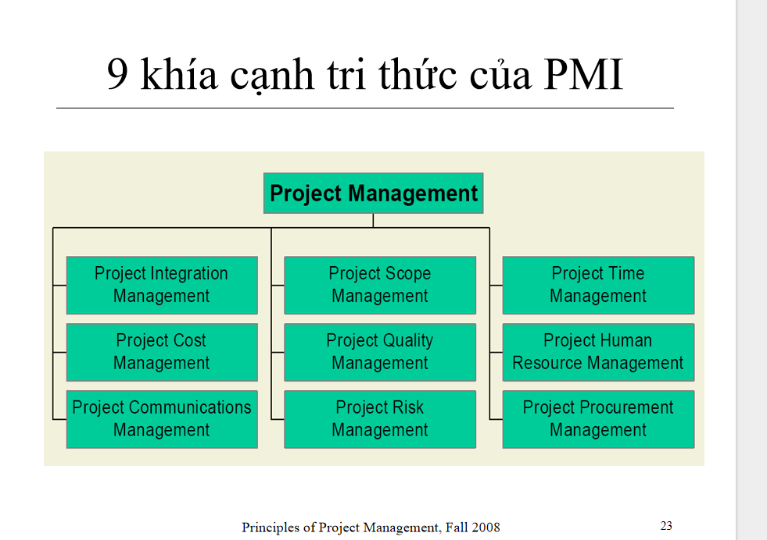

1 khía canh quản lý sẽ có nhiều tiến trình, mỗi tiến trình sẽ bao gồm :

- Input

- Công cụ kỹ thuật

- Output

## Quản lý tích hợp dự án ( Intergaration)

- Việc tích hợp như kiểu phối hợp các công đoạn lại, điều chỉnh nó sao cho phù hợp với nhau, ví dụ phạm vi dự án tăng ( Scope ) thì chi phí cũng có thể sẽ tăng theo , thời gian cũng vậy => công việc này đòi hỏi am hiểu tất cả quy trình dự án, nhìn được bức tranh tổng thể, phối hợp chúng một cách hợp lý. => giám đốc dự án, team leader, ...

- Các thuật ngữ liên quan đến phần này:

+ Project Charter: Tôn chỉ dư án

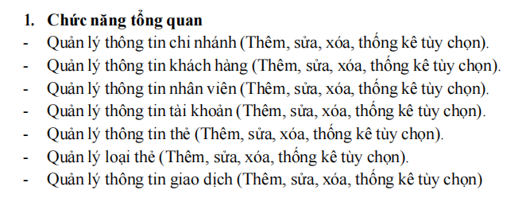

1. ***Quản lý chi phí dự án .***
2. ***Quản lý giao tiếp và truyền thông cho dự án***
3. ***Quản lý phạm vi của dự án***
4. ***Quản lý chất lượng của dự án***
5. ***Quản lý rủi ro của dự án .***
6. ***Quản ý thời gian (lập lịch) thực hiện dự án .***
7. ***Quản lý tài nguyên con người trong quá trình phát triển dư án .***
8. ***Quản lý về việc mua bán trong phát triển dự án .***

Công việc: Tuần 1,2 -> Phác thảo, Mô tả,phát biểu và tổng quan bài toán.Tôn chỉ dự án

Tuần 3: Các nhóm quản lý tiến trình của dự án phần mềm: ( Slide bai2 từ trang 1)

Thêm : Quản lý cấu hình phần mềm ( mã nguồn để đâu,.....)

5 nhóm: Khởi tạo

Lập kế hoạch -> Bản Plan quản trị dự án -> Cuôi kỳ sẽ nộp cái này

Thực thi

Kiểm soát

Kết thúc -> 3 cái này để thi

1. Khởi tạo  
   Input: SOW ( đề bài bao gồm những phạm vi , chức năng mình chia sẻ )

Output: Project Charter , tôn chỉ sẽ là Input cho lập kế hoạch

1. Lập kế hoạch : gồm 8 khía cạnh tri thức còn lại của quản lý

+ Tổng quan lại BTL: 5 nhóm tiến trình sẽ gồm ( khởi tạo, lập kế hoạch, thực thi, kiểm soát, kết thúc). Chúng ta chỉ làm 2 cái đầu trong đó:   
- Khởi tạo: Input: sẽ là SOW, output sẽ là Project Character -> Ứng với QL tích hợp của chúng ta  
- Lập kế hoạch: Sẽ là toàn bộ 8 khía cạnh còn lại  
- 3 tiến trình cuối thì sẽ ôn tập để thi.

**Sản phẩm bàn giao:**  mã nguôn phânf mềm, phần cứng nếu có, sản phẩm dưới dạng vật lý.

Học đến slide 19/ bài 2.

Tuần 4: tiếp theo Học phần các cách tổ chức dự án

Các quá trình :

- Lấy ý tưởng hệ thống.

- Lấy yêu cầu => Bản đặc tả yêu cầu phần mềm ( SRS, việc của thằng BA), cấu trúc phân rã công việc (WBS, việc của thằng PM).

- Phân tích.

- Thiết kế.

- Cài đặt ( code và debug).

- Kiểm thử( kiểm thử so với bản SRS, so với yêu cầu của khách hàng).

- Triển khai ( Deploy), cài đặt cho bên khách hàng, có thể PM làm hoặc thuê đội riêng làm.

Chuẩn bị : cái này phải chuẩn bị trước, không được trả lương: Chuẩn bị về tâm lý, kiến thức, tri thức tổng quan về quản trị hệ thống, giao tiếp khách hàng,.....

Lương được bắt đầu từ phần Khởi tạo ( QL tích hợp) -> Lập kế hoach ( 8 khía cạnh còn lại)

- Phân bố thời gian và công cho các pha có thể khác nhau tùy theo loại dự án.

PM hoàn thành Plan trong 2 tuần, Sếp review trong vài ngày => Điều chỉnh Plan nếu có trong quá trình thực thi ( có thể sai plan hoặc KH thay đổi yêu cầu)

- WBS: trong BT thì chia nhỏ đến mức có thể ước lượng ( 1 người - 3 ngày )

- Các đầu mục là các động từ ->Công việc

- Phần Support có thể chưa đưa vào vì thời gian lớn, liên tục-> Sau hợp đồng.

- Phần 1 : QLDA không nên chia vì tg không cố định, khó chia, hơn nữa QL đã nắm rõ thì không cần chia.

- Sau mỗi đầu mục: ghi số ngày ra ( thường là 3 ngày )

- Nó là danh sách các việc , không phải các vấn đề nảy sinh( giải quyết mâu thuẫn, rủi ro)

- Chưa phân chia theo thứ tự thời gian, chỉ phân khoảng thời gian thôi.

- Không chia nhỏ hơn mức có thể quản lý được ( vì rất mệt).

- Mỗi lá phải thuộc 1 sản phẩm phân phối nào đấy.

- Luật 7-7 , k quá 7 mức, k quá 7 mục.

- Cái đấy dùng để ước lương luôn thời gian , chi phí , nhân lực luôn.

## Quản lý thời gian

1. Thời gian trễ :

- Free Slack Time ( thời gian trễ tự do không làm chậm tiến độ dự án ( ví dụ có một công việc mà thằng A nó phải dừng lại để chờ thằng B làm xong thì nó mới làm được ), thời gian chờ đó là thời gian trễ tự do.

1. Đường thiết yếu - đường đầy đủ dài nhất là chuỗi công việc liên tiếp nhau, quyết định đến thời gian thực hiện dự án ,mà có thể bao trùm tất cả các công việc của dự án.
2. Mốc MileStone - mốc thời gian review lại dự án hoặc chuyển giao dự án.

## Quản lý chi phí

## Quản lý rủi ro.

1. Xác định các phạm vi rủi ro và các vấn đề cụ thể trong các phạm vi đó.

......... các rủi ro của nó, nội dung thuộc về phần nào, thì nó là rủi ro thuộc về phần đó, chứ không phải nó xảy ra ở thời điểm nào .

Trong việc lập kế hoạch có thể xảy ra rủi ro về kế hoạch cho mọi phần , tuy nhiên sau khi thực hiện dự án, những rủi ro về phần đó có thể xảy ra trực tiếp.

1. Phân tích và đánh giá các rủi ro.( Phân tích về mặt lý thuyết các tiêu chí , đánh giá cụ thể các rủi ro)
2. Lập kế hoạch giải quyết các rủi ro.

Giải quyết các rủi ro theo mức độ nghiêm trọng( đánh dấu đề mục rủi ro thuộc về phần nào trong WBS)

## Quản lý cấu hình

1. Ai là người quản lý cấu hình ( thường là thằng PM kiêm luôn )
2. Các đề mục cần quản lý :

+Chia các Thư mục lưu trữ ( phát triển , kiểm thử, phân phối, sao lưu ) .

+ Quy tắc kỹ thuật (chia mã nguồn theo cấu trúc nào, đặt tên folder, file , hàm, biến, nơi lưu trữ các mã nguồn đó,....)

+ quản lý phiên bản : lưu trữ các phiên bản ở các nơi khác nhau.

+ quản lý việc sao lưu: kiểu sao lưu ( 1 phần hay đầy đủ ) ,tần suất sao lưu ( bao lâu 1 lần ) , vị trí sao lưu, người chịu trách nhiệm sao lưu.

+ quản lý việc phân quyền : ai được quyền truy cập vào thư mục nào.

+ quản lý việc cho mượn và thu hồi tài nguyên phần cứng : cho mượn và thu hồi các thiết bị để chạy hệ thống , kiểm thử,....)

## Quản lý tài nguyên con người .

QA -> PQA ( QL về mặt tiến trình dự án ) , SQA ( tester)

Dev ( số lượng thường là nhiều nhất)

CC ( QL Câus hình phần mềm -> quy định nên chia src code thế nào, để nó ở đâu, quy tắc code ,.....) -> có thể do Tech Lead , hoặc pM làm tùy theo chi phí.

QL việc ra vào dự án: Thời gian trung chuyển ( làm quen với công ty ) - Thời gian chuyển giao tri thức ( khi rời khỏi thì phải viết lại tài liệu, trao đổi lại toàn bộ kiến thức với người nối tiếp )

Tuyển người nên có kỹ năng bổ trợ.....

Ma trận kỹ năng -> MT Trách nhiệm , Danh mục dự án ( ai làm gì , thuê từ ngày nào đến ngày nào )

Chốt công việc phần này :

Có thể đưa cây biểu đồ về mô hình đội nhóm dự án lên đầu.

Liệt kê các thành viên cụ thể:

Liệt kê các vị trí ( mô tả công việc và yêu cầu kỹ năng )

Tổng hơp hai phần trên thành danh mục dự án .

Cuối cùng đưa ra ma trận kỹ năng và trách nhiệm cho đội nhóm.